Bastien Monet

Démonstration de compétences

Introduction

Durant cette SAE j’ai réaliser la grande majorité des fonctions à adapter dont la mise en place de l’environement Maven, l’extraction du JSON, la mise en place de différentes fonctions ainsi qu’une IHM et l’écris du Rapport final
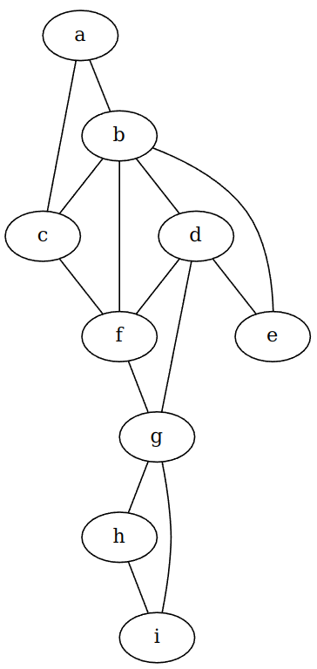

J’ai également mis en place un jeu d’entraînement pour analyser les différentes fonctions a l’aide des DOT files

Difficultés rencontrées

- Mise en place de Maven et dépendance manquante
- Recherche du fonctionnement de Gson
- Mise en place des test junit
- Faire le Comparator utiliser dans la fonction ActeurAuCentre

Notions Acquises

- Utilisation de Maven
- Utilisation de junit
- Utilisation de la librairie jGrapht
- Renforcement des acquis d’IHM avec javafx
- Mise en place d’algorithme de graphe
- Gestion d’algorithme classique type min/max/moyenne

Démonstration de compétence

Dans le cadre d’un projet de visualisation de graphes, j’ai mis en œuvre une démarche d’analyse algorithmique avec l’utilisation de jGrapht appris en cours, en mettant en place des solutions venant d’algorithme connu, comme le BFS j’ai su analyser un problème avec méthode et comparer des algorithmes pour des problèmes classique.

Modifications effectuée
